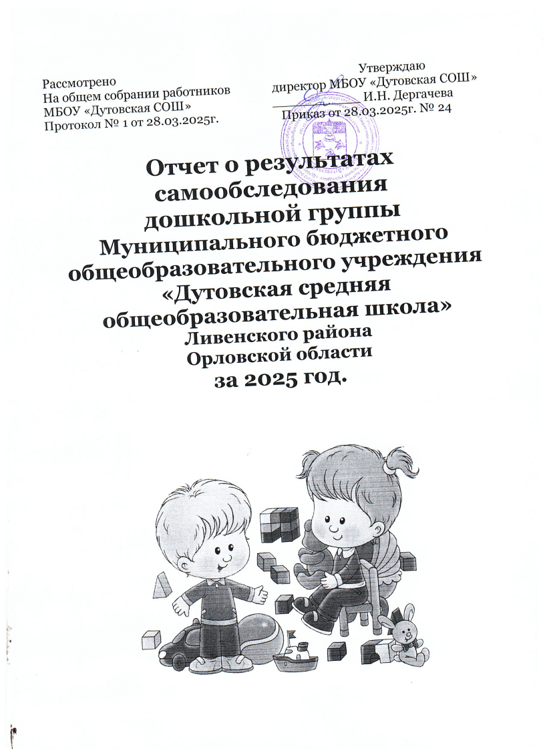

Рассмотрено Утверждаю
На общем собрании работников директор МБОУ «Дутовская СОШ»
МБОУ «Дутовская СОШ» ___________ И.Н. Дергачева
Протокол № 1 от 28.03.2025г. Приказ от 28.03.2025г. № 24

Отчет о результатах
самообследования
дошкольной группы
Муниципального бюджетного общеобразовательного учреждения
«Дутовская средняя общеобразовательная школа»
Ливенского района
Орловской области
за 2025 год.

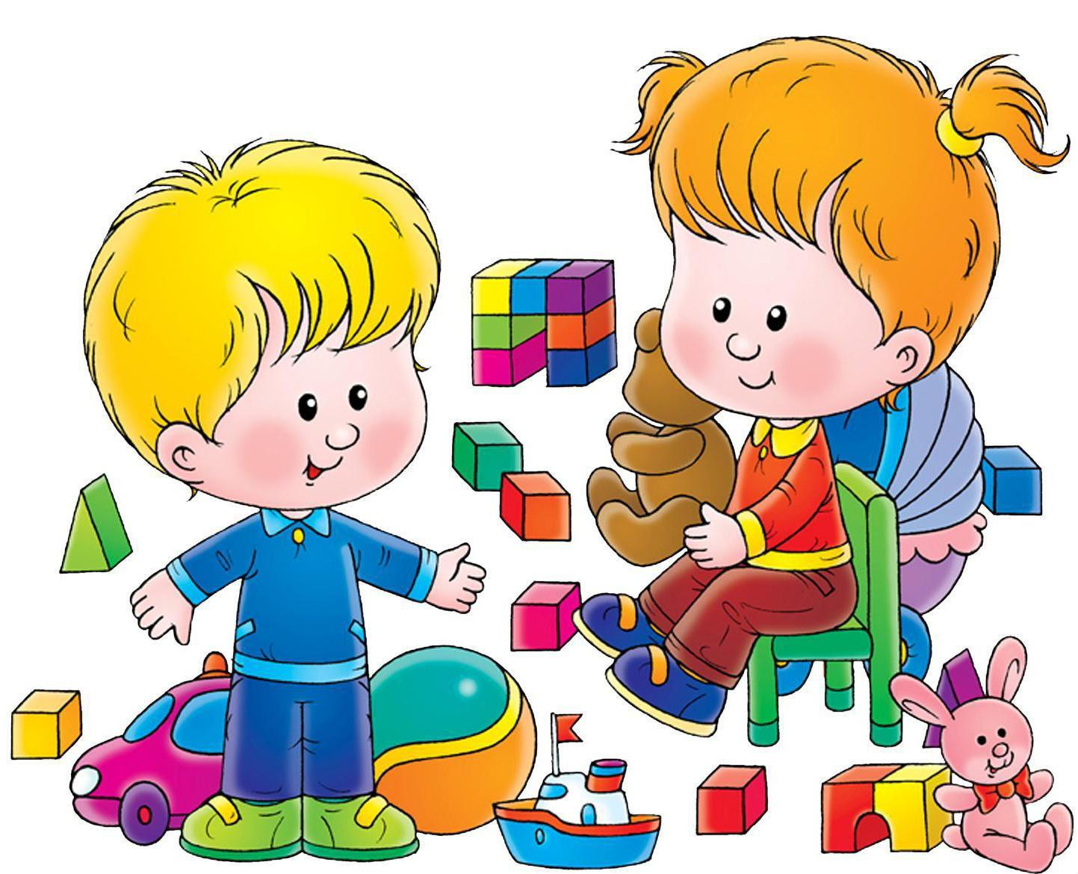

Анализ деятельности дошкольной группы за 2024 учебный год.
В 2024 учебном году учебно-воспитательная работа дошкольной группы была направлена на решение следующих задач:
- развивать интерес детей к самостоятельному познанию и размышлению.
- продолжить совершенствовать взаимодействие участников образовательных отношений чрез театрализованную деятельность как основу социально-коммуникативного, эмоционального и творческого развития дошкольников.
Для решения поставленных задач были подобраны материалы и литература, создана комфортная здоровье сберегающая среда в дошкольной группе для сохранения здоровья детей. В групповой комнате была создана комфортная игровая среда в результате чего, каждый участник педагогического процесса мог реализовывать свои возможности: изучать родной край, развивать индивидуальные способности, интеллект, самостоятельность и т.д. Использовались различные формы и методы работы (упражнения, дидактические игры, комплексные занятия, наблюдения). В ходе решения задач были проведены тематические родительские собрания, консультации, открытые занятия, праздники, развлечения, выставки, подготовлены уголки для родителей.
Все режимные моменты соответствовали СанПиН и требованиям ФГОС.
Педагоги дошкольной группы уделяют большое внимание игровой деятельности, создают условия для возникновения и хода игры детей. В группе имеются наглядные пособия: макеты улиц, демонстрационные карты, игрушки, развивающие игры, настольно-печатные игры, атрибуты для с/р игр, литературный материал и т.д.
Изучение состояния воспитательно-образовательной деятельности показало, что педагогический коллектив старается учитывать интересы и потребности детей, предоставляя детям право на выбор деятельности, материалов и игрушек. Воспитатели обращаются с детьми с улыбкой, доброжелательно, отвечают на вопросы и просьбы детей. На занятиях дети занимаются с интересом, а в случае неудач воспитатели помогают.
Для обучения детей в младшей подгруппе воспитатели в играх успешно используют различные приёмы (подключение нерешительных детей в игру, внесение новых игрушек и персонажей и др.). Для организации сюжетно-ролевых игр побуждают детей наблюдать за трудом взрослых людей (повара, продавца, врача и др.). Воспитатели (Гергележиу Н. В., Анисимова Н.А.) обогащают опыт детей через разные виды занятий (чтение сказок, игры со строительным материалом, игры-драматизации и т. д.). Особое внимание уделялось формированию умения детьми самостоятельно организовывать общую игру, согласовывать свои действия с участниками игры, совместно обдумывать содержание игр. Это воспитывает в детях умение самостоятельно и справедливо решать споры, помогать товарищам, бережно относится к игрушкам и играм. Так же воспитатели в игровой деятельности применяют разнообразные приёмы и методы (изготовление атрибутов, чтение художественной литературы, беседы).
На занятиях по развитию речи и художественной литературе большое внимание уделяется составлению небольших рассказов и сказок по картинкам. Воспитатели учат детей осмысливать переносное значение образных слов, словосочетаний и пословиц. Разучивают с ними чистоговорки и скороговорки при этом дети учатся говорить их правильно. Так же воспитатели знакомят детей с потешками, учат выразительно рассказывать их наизусть; помогают запомнить поговорки; объясняют значение считалок и организуют их помощью игры. Однако в речи детей имеются дефекты (искажают слова, не выговаривают звуки). Многим детям необходима работа со специалистом логопедом ( Веснин Марк)
Физкультурное занятие проводится три раза в неделю. Для занятий физкультурой оборудован спортивный зал, в котором имеется необходимое спортивное оборудование.
В дошкольной группе оборудован уголок природы, в котором размещены комнатные растения, в соответствии с программными требованиями и необходимый инструмент по уходу за растениями уголка. Имеется набор различных дидактических игр («лото бабочки», «лото растения»), которыми пользуются дети, как на занятиях, так и в самостоятельной деятельности. Так же имеются игрушки животных.
В весеннее-осенний период дети вместе с воспитателями ухаживают за цветами на цветнике, поддерживают чистоту на территории детского сада. Воспитатели обучают детей правилам дорожного движения. Знание детьми правил дорожного движения хорошо закрепляются на творческих занятиях: дети умеют лепить из пластилина разные машины, светофор, правильно рисовать улицы со знаками и пешеходным переходом. По правилам дорожного движения проводятся игры, целевые прогулки.
В работе по конструированию используются следующие формы обучения: занятия, развлечения, самостоятельная художественная деятельность. Воспитатели учат детей различать геометрические фигуры и как их использовать в сооружениях. В организации изобразительной и конструктивной деятельности воспитатели реализуют индивидуальный подход с учётом возрастных особенностей дошкольников.
На прогулках, занятиях и в свободное время использовались разнообразные игры. Игра - одно из наиболее эффективных средств нравственного воспитания дошкольника в семье. Уровень музыкального развития детей – средний. Формы проводимых музыкальных занятий не отличаются разнообразием. На занятиях формируются двигательные навыки, музыкальный слух. В дошкольной группе нет музыкальных инструментов. Воспитатели совместно с детьми изготавливают их из бросового материала.
Воспитатели дошкольной группы создают условия для развития у детей эстетического отношения к окружающему миру, обращают внимание на красоту живой и неживой природы в сельской местности, знакомят с произведениями искусства разных видов и жанров. Детям на занятиях по окружающему миру воспитателями даётся представление о разных видах транспорта, о домашних и диких животных и их детёнышах, об овощах и фруктах и т.д.
Педагогическая диагностика проводится во всех возрастных группах 2 раза в год: в начале года и в конце. Такая периодичность обеспечивает возможность оценки динамики достижений детей, сбалансированность методов, не приводит к переутомлению воспитанников и не нарушает ход образовательного процесса.
На основании полученных результатов в начале учебного года воспитатели проектируют образовательную деятельность с детьми каждой возрастной группы, а также планируют индивидуальную работу по образовательным областям с теми детьми, которые требуют особой педагогической поддержки. Педагоги выделяют те особенности, которые требуют корректировку планирования работы, которые вносят в свою рабочую программу.
В конце учебного года организуется итоговая диагностика. Проводится сравнительный анализ результатов на начало и конец учебного года, показывающий эффективность педагогических воздействий. Данные обсуждаются и интерпретируются, выявляются причины недостатков, определяются ресурсы и пути их минимизации.

В течение года велась работа с родителями, проводились собрания, консультации, беседы.
В дошкольной группе ведётся сбалансированное трёхразовое питание. Повар Ашихина С.В.. выполняет нормы по питанию, разнообразит меню, ведется витаминизация третьего блюда, ежедневно в меню свежее молоко, фрукты и овощи.

ПОКАЗАТЕЛИ
ДЕЯТЕЛЬНОСТИ ДОШКОЛЬНОЙ ОБРАЗОВАТЕЛЬНОЙ ОРГАНИЗАЦИИ,
ПОДЛЕЖАЩЕЙ САМООБСЛЕДОВАНИЮ

N п/п | Показатели | Единица измерения
1. | Образовательная деятельность
1.1 | Общая численность воспитанников, осваивающих образовательную программу дошкольного образования, в том числе: | 14 человек
1.1.1 | В режиме полного дня (8 - 12 часов) | 14 человек
1.1.2 | В режиме кратковременного пребывания (3 - 5 часов) | 0 человек
1.1.3 | В семейной дошкольной группе | 0 человек
1.1.4 | В форме семейного образования с психолого-педагогическим сопровождением на базе дошкольной образовательной организации | 0 человек
1.2 | Общая численность воспитанников в возрасте до 3 лет | 2 человека
1.3 | Общая численность воспитанников в возрасте от 3 до 8 лет | 12человек
1.4 | Численность/удельный вес численности воспитанников в общей численности воспитанников, получающих услуги присмотра и ухода: | человек/%
1.4.1 | В режиме полного дня (8 - 12 часов) | 100
1.4.2 | В режиме продленного дня (12 - 14 часов) | 0 человек/%
1.4.3 | В режиме круглосуточного пребывания | 0 человек/%
1.5 | Численность/удельный вес численности воспитанников с ограниченными возможностями здоровья в общей численности воспитанников, получающих услуги: | 0 человек
1.5.1 | По коррекции недостатков в физическом и (или) психическом развитии | 0 человек/%
1.5.2 | По освоению образовательной программы дошкольного образования | 0 человек/%
1.5.3 | По присмотру и уходу | 0 человек/%
1.6 | Средний показатель пропущенных дней при посещении дошкольной образовательной организации по болезни на одного воспитанника | 11дней
1.7 | Общая численность педагогических работников, в том числе: | 2 человек
1.7.1 | Численность/удельный вес численности педагогических работников, имеющих высшее образование | 1/50человек
1.7.2 | Численность/удельный вес численности педагогических работников, имеющих высшее образование педагогической направленности (профиля) | 1/50 человек
1.7.3 | Численность/удельный вес численности педагогических работников, имеющих среднее профессиональное образование | 1/50 человек
1.7.4 | Численность/удельный вес численности педагогических работников, имеющих среднее профессиональное образование педагогической направленности (профиля) | 1/50человек
1.8 | Численность/удельный вес численности педагогических работников, которым по результатам аттестации присвоена квалификационная категория, в общей численности педагогических работников, в том числе: | 2/100 человек
1.8.1 | Высшая | 0 человек
1.8.2 | Первая | 2 человек
1.9 | Численность/удельный вес численности педагогических работников в общей численности педагогических работников, педагогический стаж работы которых составляет: | человек/%
1.9.1 | До 5 лет | 1 человек 50/%
1.9.2 | Свыше 30 лет | 0 человек/%
1.10 | Численность/удельный вес численности педагогических работников в общей численности педагогических работников в возрасте до 30 лет | 0 человек
1.11 | Численность/удельный вес численности педагогических работников в общей численности педагогических работников в возрасте от 55 лет | 0 человек/%
1.12 | Численность/удельный вес численности педагогических и административно-хозяйственных работников, прошедших за последние 5 лет повышение квалификации/профессиональную переподготовку по профилю педагогической деятельности или иной осуществляемой в образовательной организации деятельности, в общей численности педагогических и административно-хозяйственных работников | 2 человека
1.13 | Численность/удельный вес численности педагогических и административно-хозяйственных работников, прошедших повышение квалификации по применению в образовательном процессе федеральных государственных образовательных стандартов в общей численности педагогических и административно-хозяйственных работников | 2/100% человек
1.14 | Соотношение "педагогический работник/воспитанник" в дошкольной образовательной организации | 1человек/7человек
1.15 | Наличие в образовательной организации следующих педагогических работников:
1.15.1 | Музыкального руководителя | нет
1.15.2 | Инструктора по физической культуре | нет
1.15.3 | Учителя-логопеда | да
1.15.4 | Логопеда | нет
1.15.5 | Учителя-дефектолога | да
1.15.6 | Педагога-психолога | да
2. | Инфраструктура
2.1 | Общая площадь помещений, в которых осуществляется образовательная деятельность, в расчете на одного воспитанника | 4 кв. м
2.2 | Площадь помещений для организации дополнительных видов деятельности воспитанников | 6 кв. м
2.3 | Наличие физкультурного зала | да
2.4 | Наличие музыкального зала | нет
2.5 | Наличие прогулочных площадок, обеспечивающих физическую активность и разнообразную игровую деятельность воспитанников на прогулке | да

